HISTORIA CLÍNICA ODONTOGERIÁTRICA

Apellido: ...............................................................................................................................
Nombres:...............................................................................................................................
Domicilio: ................................................... Localidad:........................ Código Postal:.........
Provincia:.................................. Teléfonos: Particular:......................... Comercial:...............
Tiempo que vive en el domicilio actual:................ Con quienes vive:.....................................
Sucesivos lugares de radicación hasta el presente................................................................
Fecha de nacimiento:...../....../......... Lugar............................ Fecha de llegada al país:......
Estado civil:............................... Si fuese viudo o separado fechas respectivas:..................

Médico de cabecera:...............................................................
Dirección:.....................................Teléfono......................

Datos familiares: Hermanos:..............................................................................................................................
Hijos, cantidad, sexos, edades, nombres...............................................................................
Nietos y bisnietos: si los hubiere:...........................................................................................
¿Como es su relación con su familia?:...................... ¿Con quién vive.................................

Ocupación o jubilado de:.................................. Actividad actual:........................................

Historia médica anterior
¿Cuándo se hizo el último chequeo?.............................. ¿Alguna vez fue hospitalizado?......
¿Por qué?............................................................................... Indique la fecha.......................
¿Ha recibido transfusiones de sangre o productos sanguíneos?........... Indique la fecha......
¿Qué experiencia tiene de tratamientos odontológicos anteriores? .......................................
¿Le produce temor ir al odontólogo?...........................

Antecedentes médicos familiares
Enfermedades de sus padres................................................................................................

Historia médica actual
Presión arterial:................. Pulso........ Ha ganado o perdido más de 5 kg. Últimamente?....
¿Está bajo tratamiento médico?............ ¿Por qué?...............................................................
¿Padece alguna de estas afecciones?:
Cardíacas (soplo, reemplazo valvular, infarto, insuficiencia cardíaca, endocarditis, fiebre reumática, presión [alta o baja], presencia de edemas o cianosis, etc.)................................
¿Con cuántas almohadas duerme?................ Se le hinchan los tobillos...............................
Cuando sube escaleras tiene que detenerse por falta de aire o dolor de pecho...................
Consume aspirina o algún medicamento anticoagulante............ ¿Cuál?...............................
¿Fuma?......... ¿Cuántos por día?........ Toma bebidas alcohólicas........................................
¿Cuánto por día?....Tiene bronquitis, enfisema, tos, asma........... Se despertó alguna vez porque le falte el aire.....
Gastrointestinales (reflujo gastro-esofágico, úlcera, constipación, diarrea )………………..

Trastornos endocrinos......................... Diabetes............ Resultado de la glucemia................
Enfermedades renales o urinarias................... ¿Tiene problemas visuales?..........................
¿Auditivos?............
Afecciones articulares (artritis, dolor de espalda, de rodillas, etc.).......¿Osteoporosis?.........
Reacciones alérgicas a medicamentos o anestesia............... ¿A qué?..................................
Hemorragias...................... Hemorragias por extracciones.....................Anemia....................
¿Ha recibido rayos X por algún problema en la cabeza o cuello?..........................................
Tiene problemas neurológicos (desmayos, parálisis, Parkinson)………………………………
Trastornos psicológicos (depresión, ansiedad, etc.)..............................................................
¿Está actualmente nervioso o preocupado?............. ¿Por qué?............................................
¿Tomó corticoides en los últimos 2 años?......... ¿Cuánto tiempo?.......... ¿Qué dosis?.........
¿Quiere agregar algo más que no le haya preguntado?........................................................

Medicación
¿Qué medicamentos está tomando? (incluya los de venta libre y sus dosis)........................
................................................................................................................................................
…………………………………………………………………………………………………………
…………………………………………………………………………………………………………
…………………………………………………………………………………………………………
…………………………………………………………………………………………………………
…………………………………………………………………………………………………………

Nutrición

¿Tiene enfermedades/condiciones que le hicieron cambiar el tipo o cantidad de comida ? (tache lo que no corresponda)...........................................................................si......no......
¿Come menos de dos comidas por día en promedio?......................................si......no…...

¿Come vegetales, frutas o lácteos?.................................................................si......no......
.
¿Bebe tres o más vasos de cerveza, licor o vino por día?.................................si......no......

¿Tiene problemas dentales o bucales que dificultan la alimentación diaria?.....si......no......

¿Come solo/a?....................................................................................................si......no......

¿Toma tres o más medicamentos,( recetados o no ) por día?...........................si......no.....

¿Sin desearlo, perdió o aumentó más de 5 kg. en los últimos seis meses?......si......no......

¿Siempre tiene capacidad física para realizar las compras, cocinar o alimentarse
por sus propios medios?....................................................................................si......no......

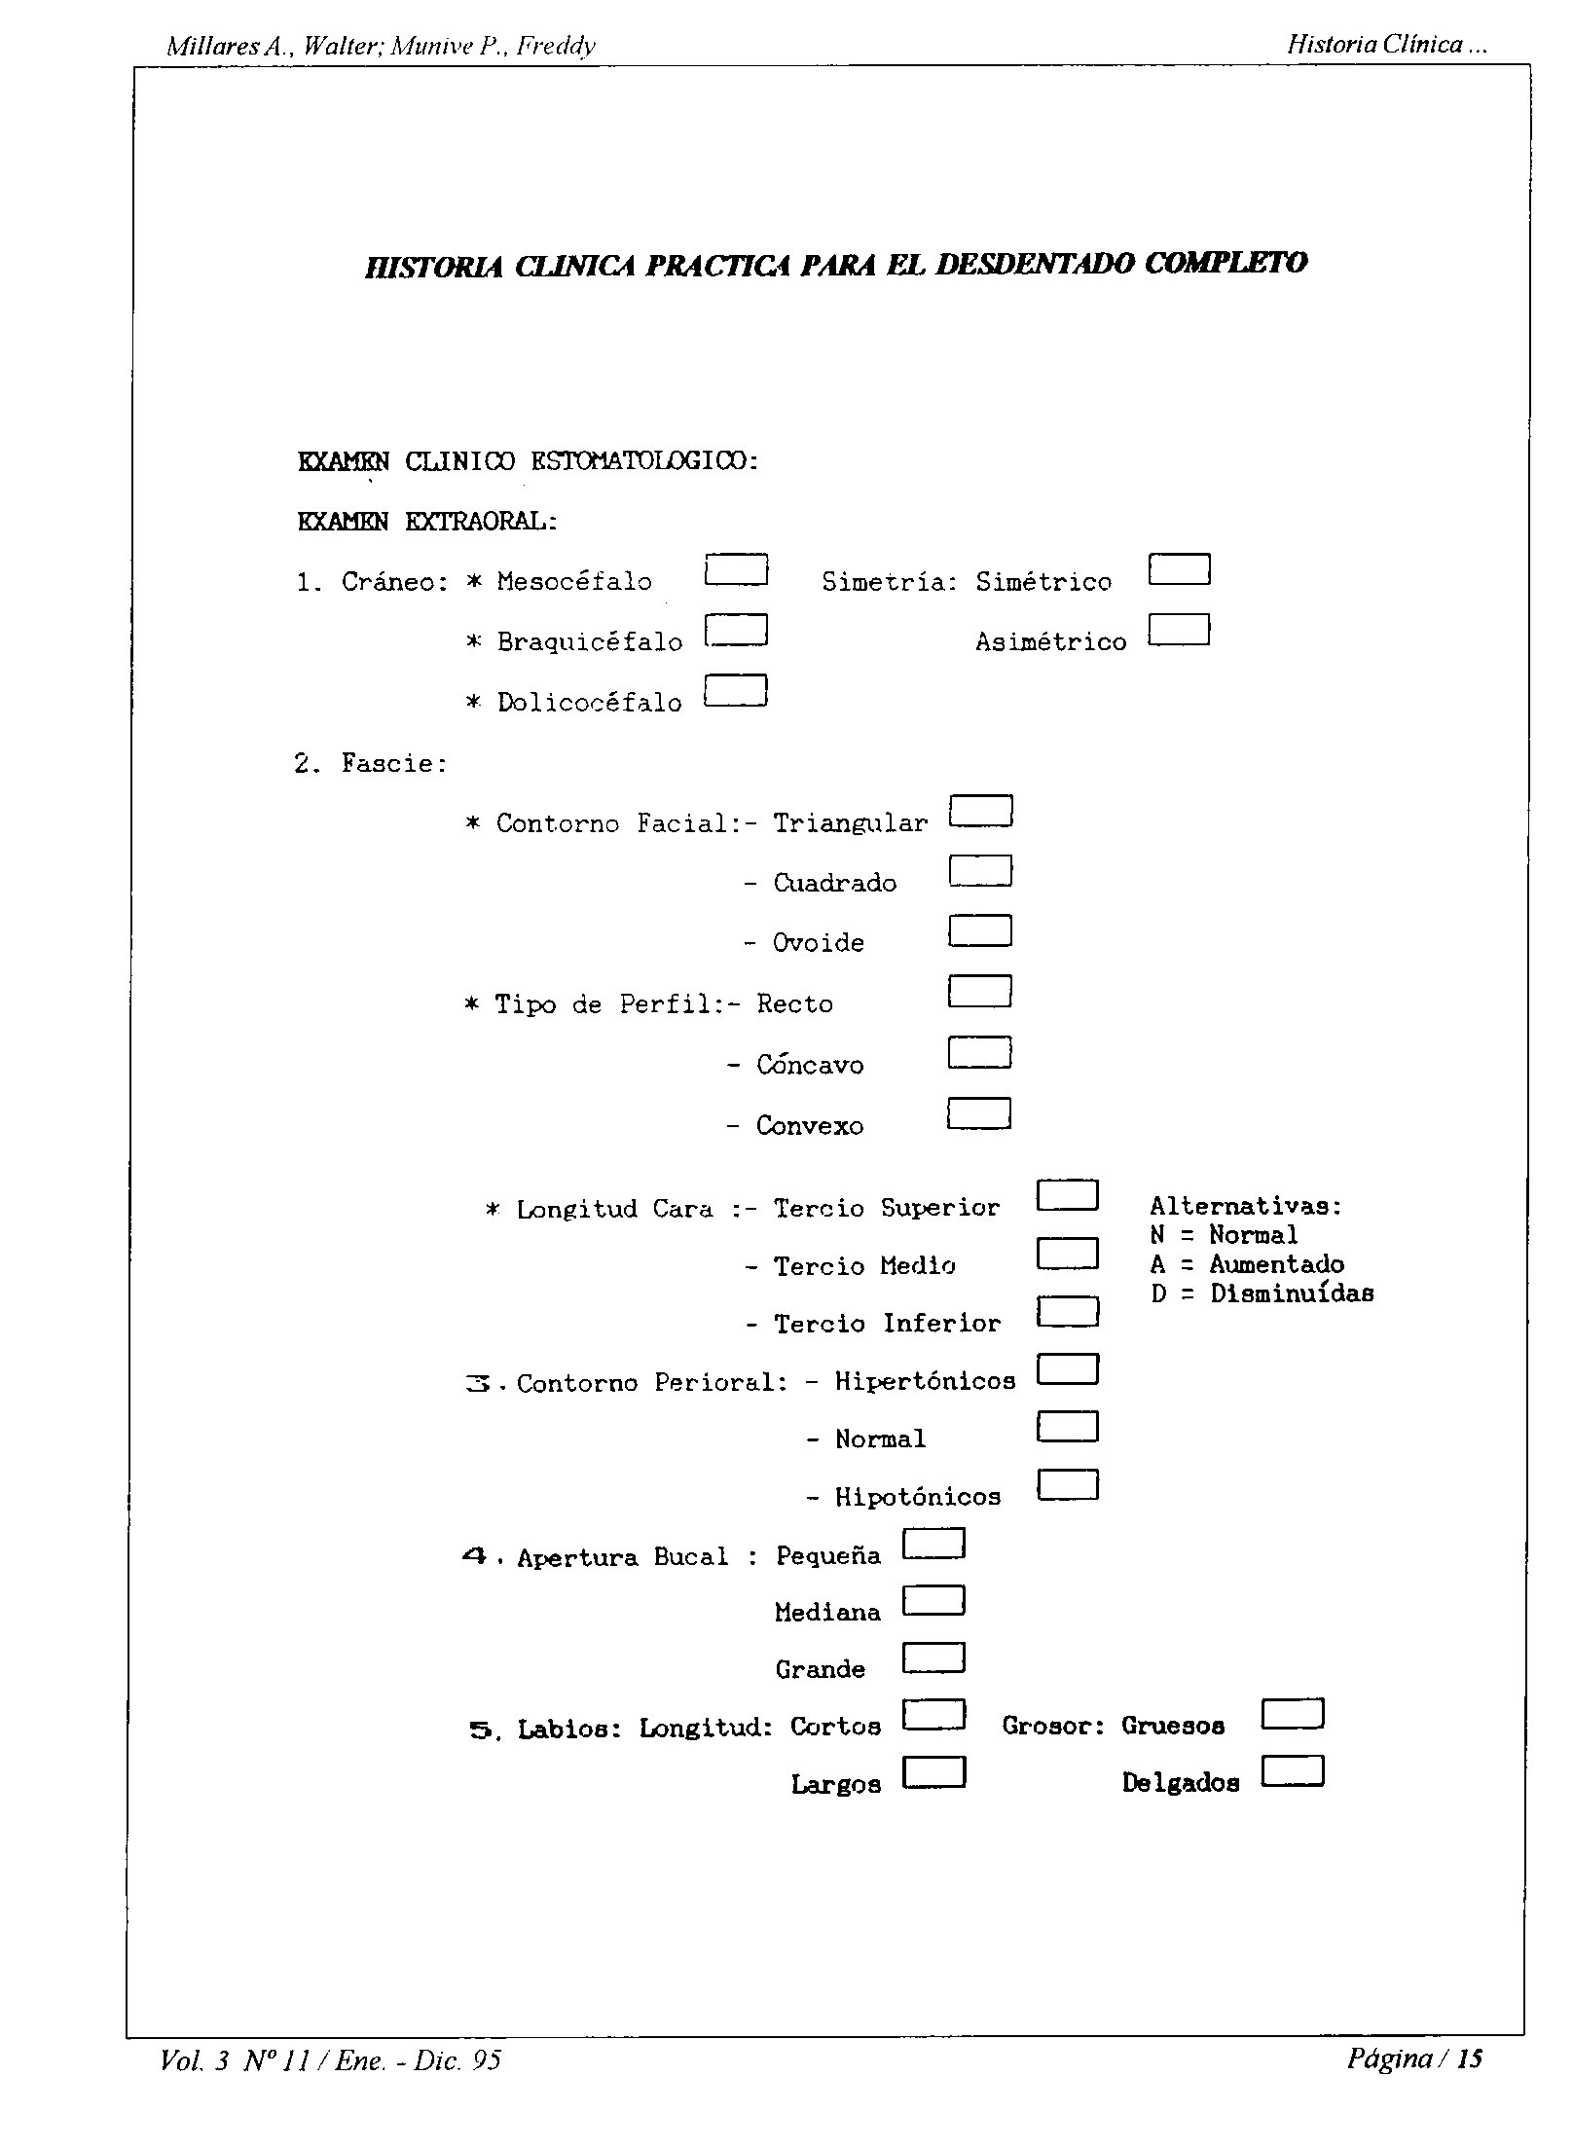
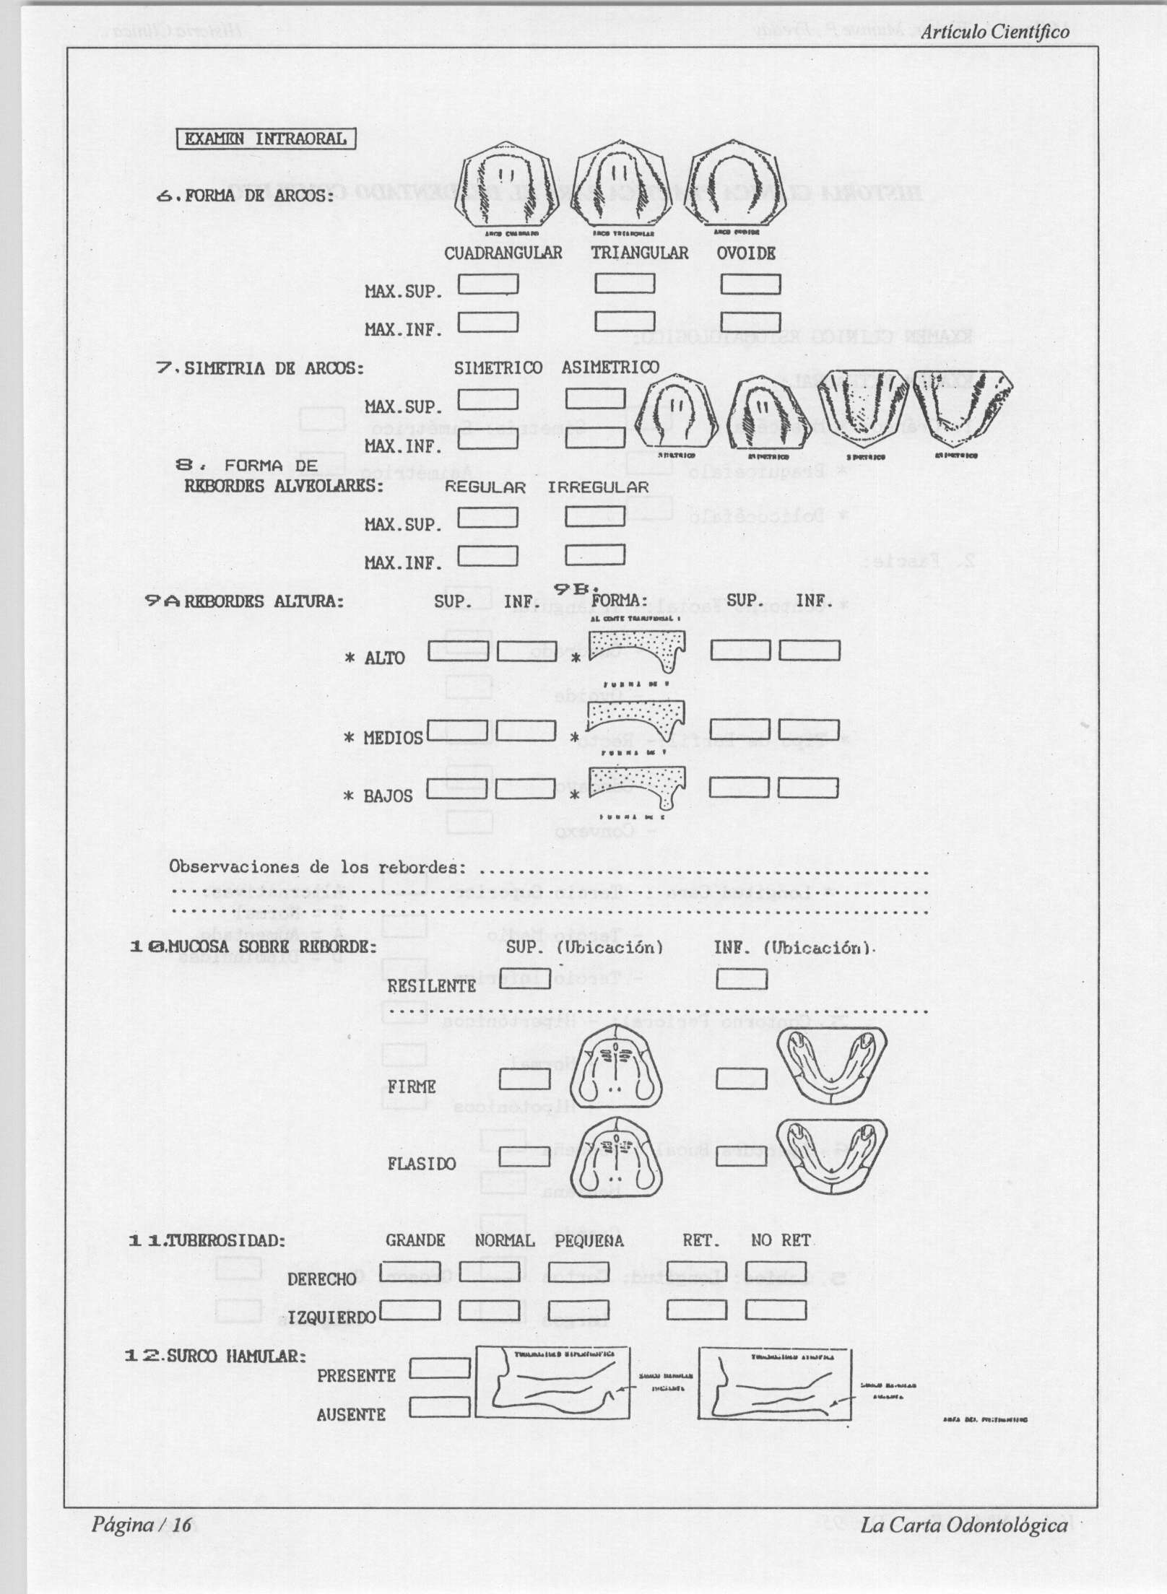
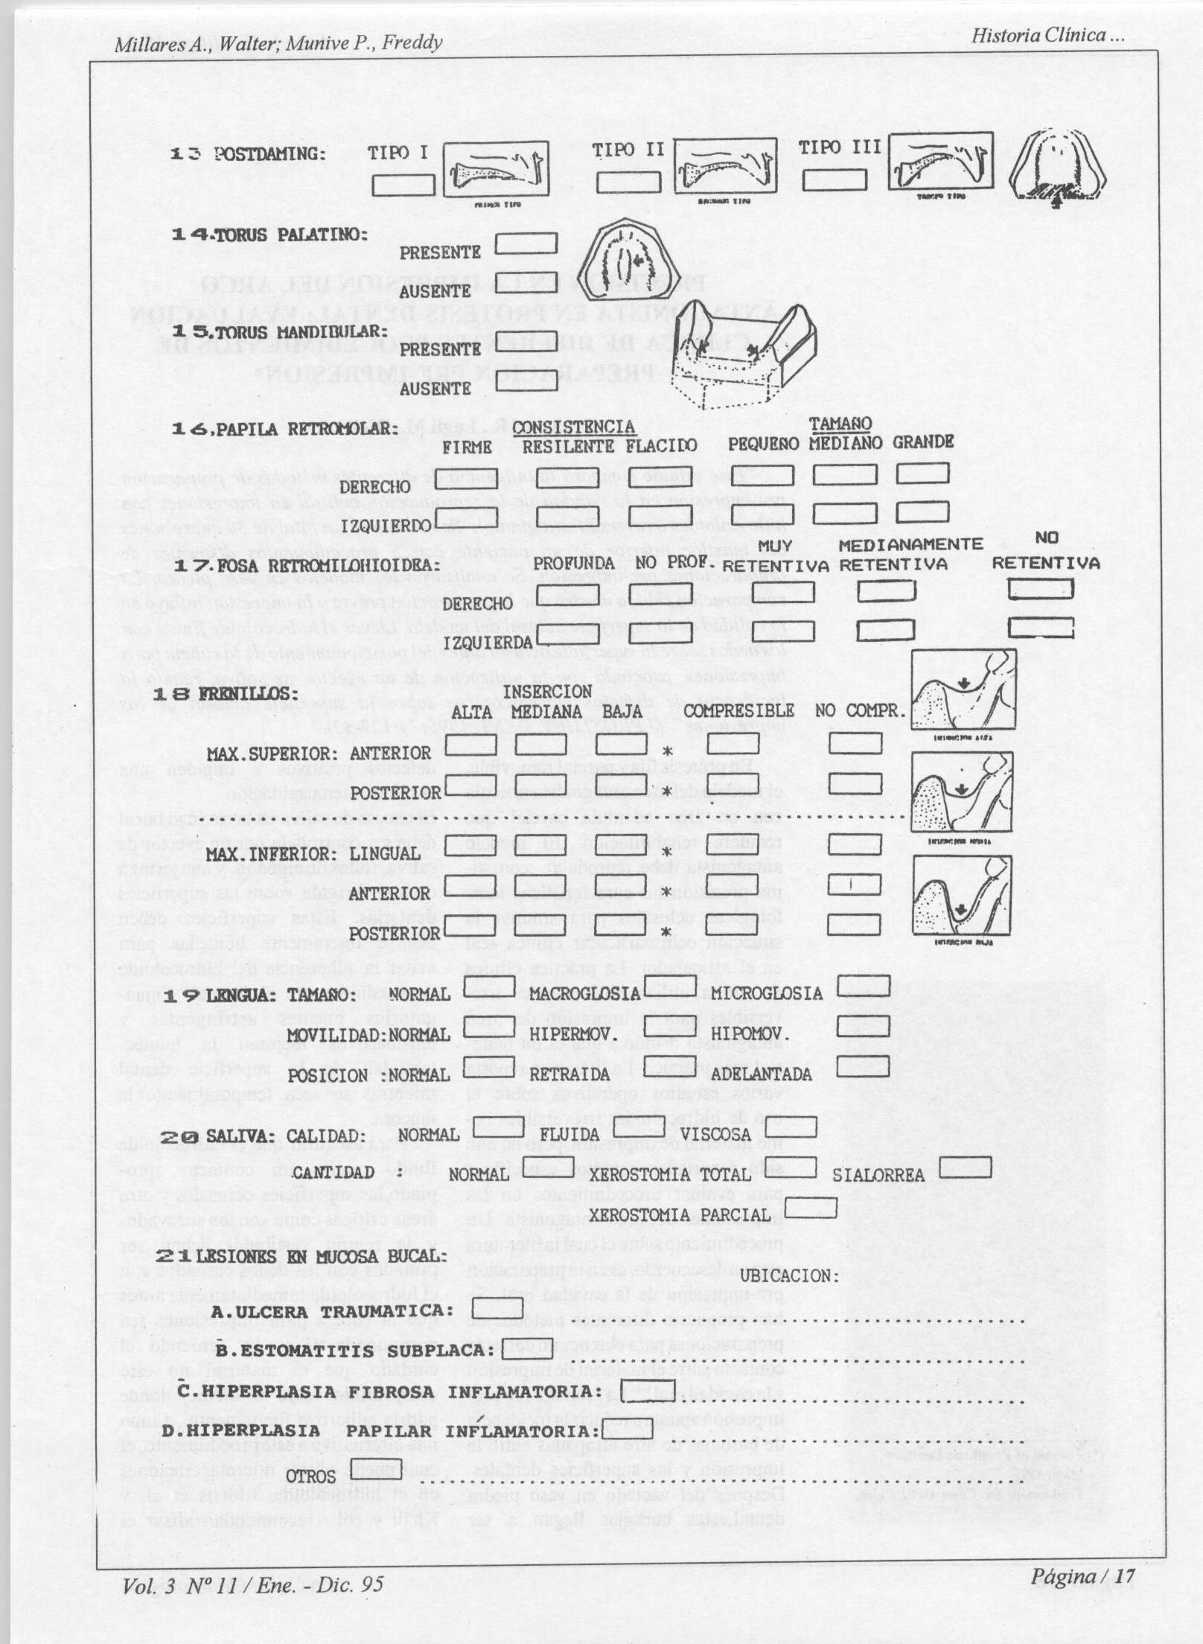

Control de placa bacteriana..............................................................................................
……………………………………………………………………………………………………….
……………………………………………………………………………………………………….
……………………………………………………………………………………………………….
………………………………………………………………………………………………………..
……………………………………………………………………………………………………….

Anterior en rojo. A realizar, en azul.
Cantidad de dientes........

Plan de tratamiento

..................................................................................................................................................

..................................................................................................................................................

..................................................................................................................................................

…………………………………………………………………………………………………………..

…………………………………………………………………………………………………………

………………………………………………………………………………………………………..

…………………………………………………………………………………………………………

…………………………………………………………………………………………………………

…………………………………………………………………………………………………………

